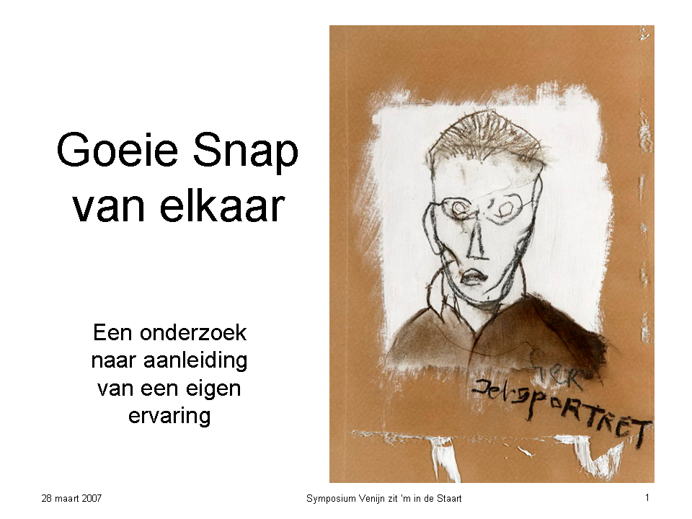

Hand-out bij een lezing door Ellen Witteveen
op het symposium “Venijn zit ‘m in de Staart”
28 maart 2007

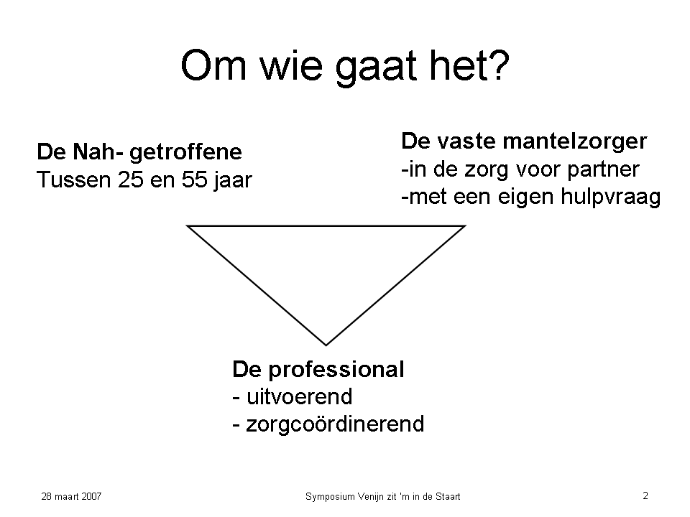

Centrale vragen.

- Wat zijn kenmerkende patronen in de communicatie tussen het cliëntkoppel ?

- Hoe kan de communicatie helpen bij het samen uitstippelen van het eigen hersteltraject ?

- Hoe kan het hersteltraject helpen bij het hervinden van levensperspectief en autonomie ?

Kernthema’s in alle fasen van herstel

HOE komt de dialoog tot stand? | WAT is de inhoud van de dialoog?
1 Gespreksvaardigheden | 6  Werken aan Herstel  6 algemeen
2  2 Afstemming / verantwoordelijkheid | 6  Werken aan herstel  Sociaal netwerk
3  Eigen kracht en in beweging komen | Werken aan herstel  3 Wonen, Werken, Ontspanning
5  Relatie / Vertrouwen /  gelijkwaardigheid | 6  Werken aan herstel  Eigen kracht en Zingeving
Informatieverstrekking /
- Ruimte voor overleg

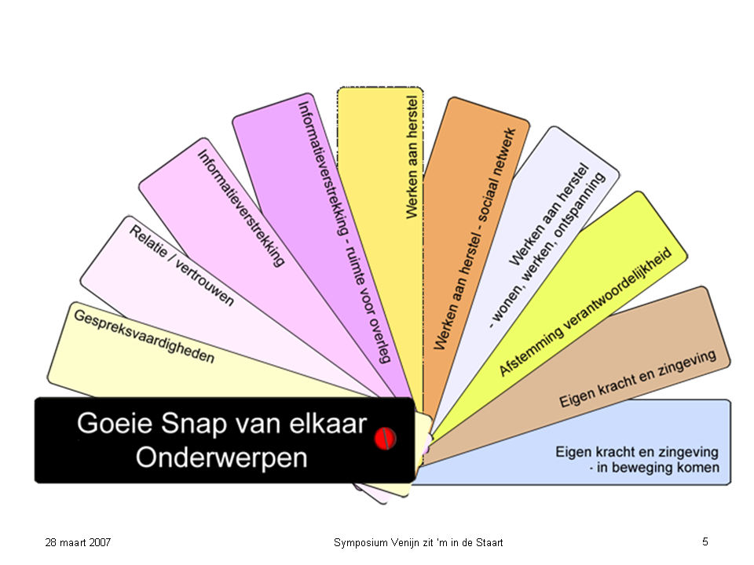

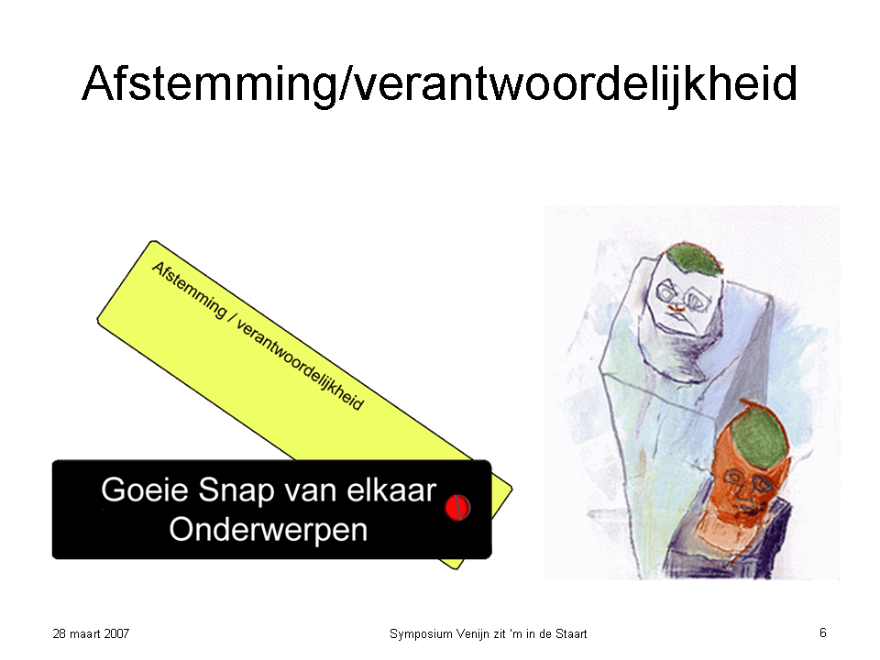
Cliëntkoppel over:

Afstemming / verantwoordelijkheid in de chronische fase

 | Chronische fase
Nah getroffene | Op de lange termijn blijkt dat de vaardigheden moeilijk in de thuissituatie in te voeren zijn door een beperkt zelfinzicht.  Getroffene maakt gebruik van voorzieningen maar “mist” tegelijkertijd uitdaging en training en daarmee het perspectief.  Het is ‘hersenletsel voor het leven’ en gevoelens van rouw/ verlies vragen om specialistische begeleiding.
Mantelzorger in zorg  voor partner | De mantelzorger maakt in goede harmonie afspraken over verantwoordelijkheden maar neemt meer afstand van de professionals van partner.  De mantelzorger heeft een ‘verantwoordelijkheid voor het leven’ en voelt zich alleen in het zoeken naar omgangsvormen met de partner m.n. waar het gaat om gedragsproblemen en beperkt ziekte-inzicht.
Mantelzorgers met  eigen hulpvraag | De mantelzorger heeft een eigen weg gevonden in arbeid, creatieve activiteiten en/of hulpverlening waardoor er nieuw evenwicht ontstaat.  Mantelzorgers geven aan dat het wenselijk is om in een eerdere fase ondersteuning te krijgen om het proces van evenwicht vinden te bespoedigen.

Professionals over:

Afstemming / Verantwoordelijkheid in de chronische fase

Generalist in de zorg voor de cliënt met Nah | Afhankelijk van de setting is cliënt met Nah meer zelf verantwoordelijk, is mantelzorger meer coördinerend of neemt de zorgorganisatie deze taak gedeeltelijk of geheel over.
Specialist in de zorg voor de cliënt met Nah | Goede afstemming blijft bij veel mensen een specialistische zaak. Dat gaat om communicatiepatronen, vraagverheldering, inschatten van eigen verantwoordelijkheid en acceptatieprocessen.
Generalist in de zorg voor de mantelzorger | Duidelijke rol voor trajectbegeleider betekent minder zware belasting voor de mantelzorger. De mantelzorger die eerder in het traject greep hebben verloren moeten nu extra moeite doen om greep terug te winnen.
Specialist in de zorg voor de mantelzorger | Afstemming met mantelzorger is gericht op belang van cliënt met Nah
Generalist in de zorg voor de mantelzorger et eigen hulpvraag | Hulp is gericht op de cliënt met Nah en schiet daarin wel eens tekort voor de mantelzorger.  De mantelzorger die eerder in het traject greep heeft verloren moeten nu extra moeite doen om greep terug te winnen en vertrouwen te ontwikkelen.
Specialist in de zorg voor de mantelzorger met eigen hulpvraag | Geen informatie
Adviezen over afstemming / verantwoordelijkheid

Tips voor de Nah getroffene

-Probeer de eigen perspectieven te verwoorden, hoe moeilijk dat ook is
-Vraag begeleiding bij het thuis gebruiken van de geleerde vaardigheden
-Vraag de professionals om uitdaging/ training als daar behoefte aan is
-Vraag om begeleiding als u uw eigen gevoelens niet begrijpt

Tips voor de mantelzorger in de zorg voor de partner

-Maak de professionals duidelijk op welke manier een evenwicht ontstaat in zorgtaken
-Maak de professionals duidelijk wanneer op geen evenwicht kan vinden
-Maak de professionals duidelijk welke wensen u heeft
-Benoem de complexiteit in uw zorgtaken, net zolang tot u zich gehoord voelt

Tips voor de mantelzorger met de eigen hulpvraag

-Bespreek het feit dat u “levenslang” verantwoordelijk bent voor uw partner
-Bespreek de mogelijkheid voor psychische begeleiding voor uzelf
-Vraag mantelzorgondersteuning om de belasting in verantwoordelijkheid
te verminderen
-Zorg voor momenten die echt voor uzelf zijn

Tips voor de professionals

-Probeer een goede inschatting te maken van de mate waarin het cliëntkoppel eigen verantwoordelijkheid kan nemen
-Heb aandacht voor het proces van acceptatie- en rouwverwerking
-Help het cliëntkoppel bij het maken van een transfer naar de thuissituatie
-Besef dat de mantelzorger een levenslange verantwoordelijkheid heeft voor de cliënt met Nah

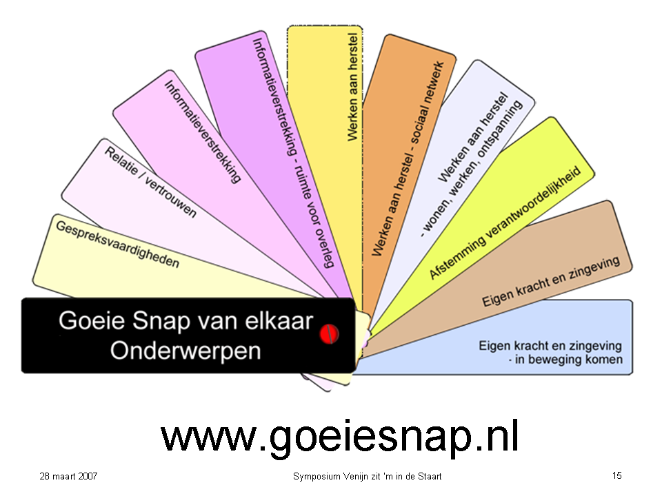

Voor nadere informatie graag contact opnemen met

Ellen Witteveen
Hogeschool Utrecht
Faculteit Maatschappij en Recht
Postbus 1128
3800 BC Amersfoort
ellen.witteveen@hu.nl

